Příloha č. 1
Vyznačení pronajaté části pozemku č. 4383/1

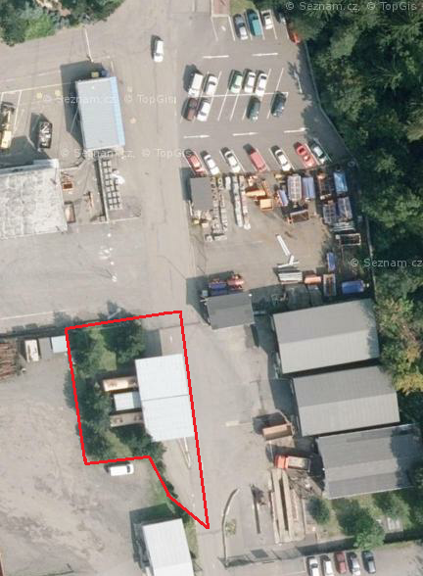
540 m²

